|  |  |  |
| --- | --- | --- |
|  | **Carátula para entrega de prácticas** | |
| Facultad de Ingeniería | | Laboratorio de docencia |

Laboratorios de computación

salas A y B

|  |  |
| --- | --- |
| *Profesor:* | M.C Cintia Quezada Reyes |
| *Asignatura:* | Fundamentos de Programación |
| *Grupo:* | 05 |
| *No de Práctica(s):* | 01 |
| *Integrante(s):* | Diaz Carmona Javier Axel |
| *No. de Equipo de cómputo empleado:* | ------- |
| *No. de Lista o Brigada:* | -------- |
| *Semestre:* | 2020-2 |
| *Fecha de entrega:* | 12/02/2020 |
| *Observaciones:* |  |
|  |  |

CALIFICACIÓN: __________

Realiza las siguientes actividades e incluye el enlace de internet en el que te apoyaste para realizarla:

1. Indique el nombre de alguna pintura que se encuentre exhibida en el museo Louvre en Paris. Indique el pintor y una breve descripción de ella
2. Mencione 5 bibliotecas digitales desde donde se pueda descargar revistas científicas y mencione el procedimiento de descarga en cada caso.
3. Emplee el motor de búsqueda de Google (No use programas graficadores) para graficar la función cos(x) y sen(x) de -2π,2π. Dibuje la gráfica en una hoja.
4. Visita algún sitio donde puedas realizar un paseo virtual, indica liga, ¿qué sitio es?, ¿cuál es el procedimiento para navegar?, ¿qué recorrido decidiste realizar?, De no ser posible el recorrido indica por qué.
5. Utiliza el motor de búsqueda Google académico para realizar búsquedas especializadas sobre energía nuclear, que es lo que dice (resumen mínimo media página)
6. Use de nuevo el motor Google académico para indicar que observamos cuando:

a) “energía”

b) define:energía

c) ~energia

d) intitle:”energia nuclear”

e) intitle:”energia nuclear” filetype:pdf 2000..2019

1. Utilice Google para graficar la función que se indica. Dibuja dicha gráfica en una hoja: $x^{4}+y^{40}$
2. Obtenga otra gráfica de tu elección y grafícala, Indica la función empleada.
3. ¿Qué es Github?
4. Conclusiones (mínimo media hoja)

1)

Título: La balsa de la Medusa.

Autor: Théodore Géricault.

Técnica: Pintura al óleo

Medidas: 4,91 metros de alto, 7,16 metros de ancho

Representa a los sobrevivientes en la embarcación “medusa”

2)

Biblioteca digital mundial: <https://www.wdl.org/es/>

Buscar el libro de tu agrado y da clic sobre el, en caso de no encontrarlo buscarlo con ayuda del buscador en la parte superior. Ingresar dando clic y buscar la imagen del libro. Buscar el icono de descarga en la parte inferior derecha de la pantalla dentro de la barra de herramientas. Dar clic y descargar.

Repositorio UNAM Facultad de ingeniería: <http://www.ptolomeo.unam.mx:8080/xmlui/>

Buscar el apartado que sea de tu agrado dentro de los diferentes temas. Ingresar al titulo del archivo que te interese. Bajar hasta encontrar el enlace que tenga extensión pdf dar clic y en automático empezara la descarga.

Biblioteca digital UNAM: <https://bidi.unam.mx/>

Ingresar a tu cuenta de acceso remoto. Si no tiene una acceder a crear una cuenta de acceso remoto en el apartado de acceso remoto y crear una. Una vez creada entrar con la cuenta. Ir a los distintos apartados que muestra la web y escoger el que contenga el tema de su interés. Acceder a la pagina y buscar la revista que necesite. Se abrirá el archivo el cual podrá descargar dando clic en el icono descargar.

Wikisource: <https://es.wikisource.org/wiki/Portada>

Al ingresar al link solo escoger el idioma de su preferencia. Buscar el libro deseado con ayuda del buscador ubicado en la parte superior derecha. Ingresar al titulo del archivo dando clic. Buscar el icono que tenga un logo de adobe (pdf) procedera su descarga de forma automática.

Biblioteca digital de la ILCE: <http://bibliotecadigital.ilce.edu.mx/Colecciones/index.php?clave=LibrosEspecializados>

Entrar al link. Buscar en la parte superior izquierda colecciones. Buscar los temas que necesite. Dar clic dentro del tema. Bajar y buscar el apartado biblioteca digital. Aparecerán los archivo directos a descarga.

3)

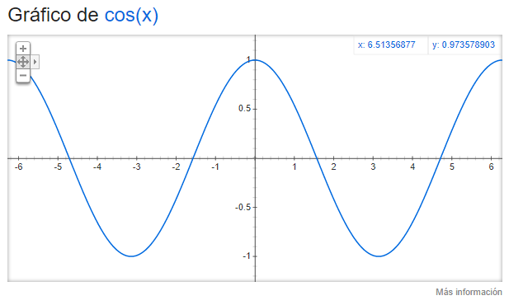

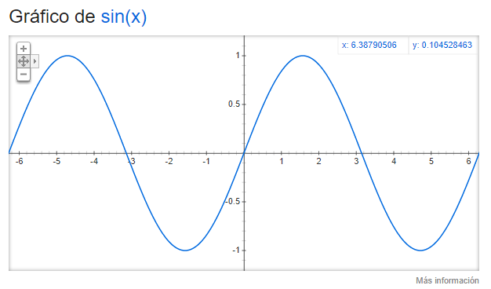

4)

Liga: <https://inba.gob.mx/sitios/recorridos-virtuales/museo-nacional-de-arquitectura/>

Sitio: Museo INBA <https://inba.gob.mx/>

Recorrido realizado: “Los proyectos del palacio de bellas artes 1904-1934”

Instrucciones para la navegación:

1. Entrar a la liga: <https://inba.gob.mx/sitios/recorridos-virtuales/museo-nacional-de-arquitectura/>
2. Seleccionar la parte del museo que deseamos ver, en la parte superior.
3. Rotar con ayuda del clic derecho y el movimiento del mouse para girar en la dirección deseada. Apoyarse de igual manera en la barra de herramientas en la parte inferior de la pantalla con ayuda de las flechas.
4. Hacer zoom con ayuda de la lupa que se encuentra en la barra de herramientas en la parte inferior para acercar o alejar la vista.
5. Si se desea entrar en la pantalla completa acceder a la barra de herramientas inferior y seleccionar dicho icono.
6. Disfrutar del recorrido.

5)

Habla acerca de la energía nuclear que hoy en día es una alternativa que se estudia con el fin de tener un mejor aprovechamiento ya que esta produce distintos contratiempos si bien es una fuente que forma parte de recursos “sustentables” esta mas que visto que la contaminación por estos casos se ve afectada gracias a que produce una contaminación colosal a lo largo del mundo y hoy en día los países que pueden controlar este tipo de contaminación solo son estados unidos y china y ni hablar de países tercermundistas que les es imposible llevar de manera controlada este fenómeno, es por ello que se prefiere considerar alternativas energéticas como la eléctrica, solar, eólica, etc.

Esto con el fin de que la forma de producción sea llevada a cabo de manera provechosa y eficiente gracias a esto reducir el impacto de fenómenos ambientales como el efecto invernadero y a su vez considerar alternativas más allá de estas, como una nueva propuesta química que consiste en involucrar el hidrogeno en una fuente alternativa de manera que un elemento abundante en la naturaleza pueda beneficiar a mucha gente de diversas maneras. Si bien estas medidas son preventivas para diversos casos que puedan verse en un futuro aún no están del todo probadas, por lo que se debe ver más allá para descubrir la manera de introducir estas propuestas al mercado y acabar con el cumulo de problemáticas sociales y ambientales que estas llevan consigo.

6)

|  |  |  |
| --- | --- | --- |
| Inciso/Motor | Google | Google académico |
| a) | Resalta la palabra energía en cualquier pagina o sitio web, incluso videos. | Resalta la palabra energía en paginas que redirigen a archivos pdf. |
| b) | Muestra la definición de Google de la palabra energía. | Muestra archivos que contengan la definición. |
| c) | Muestra la palabra energía seguida por otra palabra resaltada en paginas de todo tipo. | Muestra la palabra energía seguida de otra palabra resaltada en texto educativos o de índole científica. |
| d) | Muestra páginas, videos, blogs ,etc.; que contengan las palabras energía nuclear como título. | Muestra archivos pdf y libros que contienen de titulo las palabras energía nuclear. |
| e) | Muestra paginas, videos, etc., que muestran las características deseadas es decir archivos formato pdf y dentro del rango de fecha especificado. | Muestra archivos pdf que mostrar información acerca de energía nuclear y dentro del rango de fecha indicado., |

7)

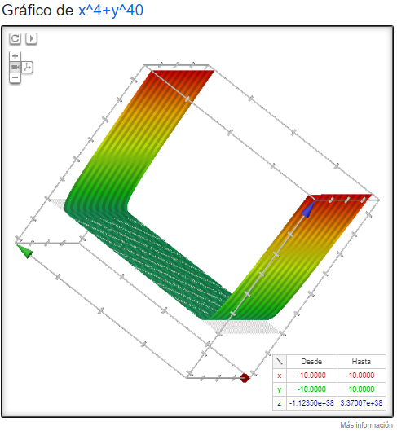

8)

Función: $x^{3}$

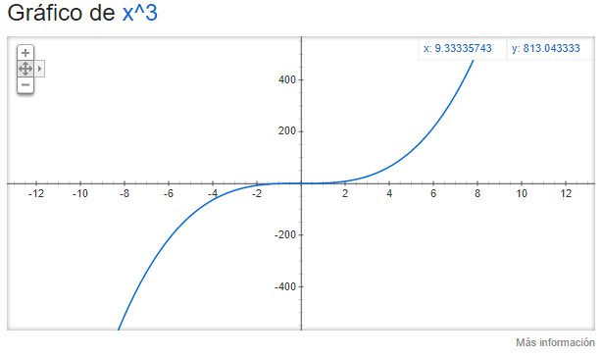

9)

Es una plataforma que almacena repositorios y proporciona herramientas para una adecuada gestión y organización de estos también, da la posibilidad de agregar colaboradores a cada repositorio.

10)

Con ayuda de lo realizado se puede argumentar que es necesario conocer el uso de los navegadores web y los motores de búsqueda que tienen y que ventajas nos ofrecen a la hora de buscar información, de igual manera es importante conocer como realizar una búsqueda especializada dentro de la web para encontrar archivos y paginas de confianza con las cuales fundamentar un trabajo o proyecto.

Referencias:

<https://www.google.com/?gws_rd=ssl>

<https://www.wdl.org/es/>

<http://www.ptolomeo.unam.mx:8080/xmlui/>

<https://bidi.unam.mx/>

<https://es.wikisource.org/wiki/Portada>

<http://bibliotecadigital.ilce.edu.mx/Colecciones/index.php?clave=LibrosEspecializados>

<https://inba.gob.mx/>

S/D. (2019). 20 obras maestras imprescindibles del Louvre. 2019, de Paris City Vision Sitio web: <https://www.pariscityvision.com/es/paris/museos/museo-louvre/20-obras-maestras-imprescindibles-louvre>

Coderch. (2005). Energía nuclear. Foreign Policy, S/D, 7. 2019, De Google Academico Base de datos.